第4章 Django 视图与网址
Django中网址是写在 urls.py 文件中，用正则表达式对应 views.py 中的一个函数(或者generic类)。
一、首先，新建一个项目(project), 名称为hello
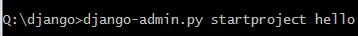
我们会发现执行命令后，新建了一个hello 目录，其中还有一个hello 目录，这个子目录 hello 中是一些项目的设置文件 settings.py ,urls配置文件 urls.py ,以及部署服务器时用到的 wsgi.py 文件， __init__.py 是python包的目录结构必须的，与调用有关。
二、新建一个应用(app), 名称叫 learn,我们到外层那个 hello目录下
Q:\django\hello>django-admin.py startapp learn
执行完毕之后，会得到如下目录：

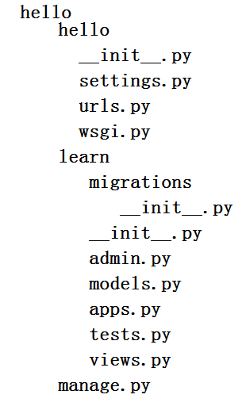

需要注意的是，不同的django可能不同，这个没关系的。
三、配置app
把我们新定义的app加到settings.py中的INSTALL_APPS中
修改 hello/hello/settings.py,新建的 app 如果不加到 INSTALL_APPS 中的话, django 就不能自动找到app中的模板文件(app-name/templates/下的文件)和静态文件(app-name/static/中的文件),关于这一点，后续讲解。

# Application definition
INSTALLED_APPS = [
'django.contrib.admin',
'django.contrib.auth',
'django.contrib.contenttypes',
'django.contrib.sessions',
'django.contrib.messages',
'django.contrib.staticfiles',
'learn',
]

四、定义视图函数（访问页面时的内容）
我们在learn这个目录中,把views.py打开,修改其中的源代码,改成下面的：
# -*- coding: utf-8 -*-
from django.http import HttpResponse
def say_hello(request):
return HttpResponse("欢迎访问百度网")
# Create your views here.
第一行是声明编码为utf-8, 因为我们在代码中用到了中文,如果不声明就报错.
第二行引入HttpResponse，它是用来向网页返回内容的，就像Python中的 print 一样，只不过 HttpResponse 是把内容显示到网页上。
我们定义了一个say_hello()函数，第一个参数必须是 request，与网页发来的请求有关，request 变量里面包含get或post的内容，用户浏览器，系统等信息在里面,后续会详解。函数返回了一个 HttpResponse 对象，可以经过一些处理，最终显示几个字到网页上。那问题来了，我们访问什么网址才能看到刚才写的这个函数呢？怎么让网址和函数关联起来呢？
五、定义视图函数相关的URL(网址) （即规定 访问什么网址对应什么内容）
我们打开 hello/hello/urls.py 这个文件, 修改其中的代码:
from django.conf.urls import url
from django.contrib import admin
from learn import views as new_learn_view
urlpatterns = [
url(r'^$', new_learn_view.say_hello),
url(r'^admin/', admin.site.urls),
]

from learn import views as new_learn_view的意思是，从learn文件夹中导入views.py(view模块),并且重新它命名new_learn_view; url(r'^$', new_learn_view.say_hello)的意思是，地址栏中如果没有输入任何字符，执行new_learn_view模块中的say_hello方法，这就是地址和函数的映射关系。

